جامعة ميدأوشن

كلية الإدارة
قسم / تخصص إدارة المخاطر

العنوان باللغة العربية
تحليل ممارسات إدارة المخاطر في الأندية الرياضية والمنتخبات الوطنية السعودية

إعداد الطالب/
أحمد عبدالإله أحمد العالي
الرقم الأكاديمي /
243000841

إشراف/
د.الفيصل عبد الحميد
د.فايز جراد

العام الدراسي:
2025
الإهداء

إلى من غرسوا في نفسي معنى الطموح، وزرعوا في قلبي حب العلم

إلى والدي، السند الذي علّمني أن لا شيء يُدرك دون عزيمة، وأن العلم ميراث لا يزول،
وإلى والدتي، نبع الحنان والدعاء، التي كانت دعواتها نورًا يهتدي به قلبي في كل محطة.

إلى من وقفوا إلى جواري بالكلمة والدعم والمواقف الصادقة،
إلى كل من آمن بقدرتي، وانتظر هذا الإنجاز كما لو كان له...

أهدي هذا البحث، عرفانًا بالجميل، ووفاءً لا تنطفئ جذوته.

شكر وتقدير
الحمد لله الذي بنعمته تتمّ الصالحات، وبفضله تُنال الغايات، والصلاة والسلام على خير من علّم وسعى وعلّم الأمة طريق العلم والبناء.

أتقدّم بجزيل الشكر والتقدير لكل من أسهم في إنجاز هذا البحث، وخصّني بعونه وتوجيهه ودعمه، سواء من الناحية العلمية أو المعنوية.

وأخص بالشكر والامتنان [د.الفيصل عبد الحميد ،د.فايز جراد]لما قدّماه من توجيهات سديدة، وملاحظات علمية بنّاءة، كان لها بالغ الأثر في صياغة هذا العمل على النحو الذي أرجوه.

كما أتوجّه بالشكر إلى جميع المشاركين في الاستبانة من العاملين في القطاع الرياضي، الذين منحوني من وقتهم وجهدهم ما ساعدني في جمع البيانات وتحليلها.

ولا يفوتني أن أعبّر عن امتناني لكل من ساندني في مسيرتي، من أسرتي وزملائي وأصدقائي، الذين كانوا دومًا مصدر قوة وتشجيع.

فلكم جميعًا، أرفع أسمى عبارات الشكر والعرفان، راجيًا أن يكون هذا الجهد المتواضع لبنة في بناء المعرفة، وخطوة في خدمة وطننا العزيز.

الفهرس
رقم الفصل / العنوان المحتوى الصفحة

الإهداء………………………………ص2
الشكر والتقدير……………………..ص3
المستخلص :Abstract ………….ص7
جدول ر1………………ص8
شكل رقم 1………..ص8
جدول ر2……..ص9
شكل رقم 2………ص9
جدول رقم 3………ص10
الفصل الأول…………ص11
المقدمة ............................................................. صـ12
مشكلة الدراسة .................................................... صـ13
أهمية الدراسة .................................................... ص14
أهداف الدراسة .................................................... صـ16
تساؤلات الدراسة ................................................. صـ17
فروض الدراسة ..................................................... صـ19
النظرية العلمية .................................................. ص20
الفصل الثاني: الدراسات السابقة……………………..ص21
مقدمة الفصل الثاني...................................................... صـ22
جدول رقم 4…………………………….23
دراسات سابقة .................................. ص23
الإطار النظري .............................. صـ25
دور الإجراءات الوقائة في تجنب قضايا الفساد……………..ص28
قضية فساد إداري في أحد الأندية السعودية………………..ص30
جدول رقم 5……………..31
جدول رقم 6و7…………….ص32
جدول رقم 8……………….ص33
شكل رقم 3……………….ص33
الفصل الثالث: منهجية الدراسة………..ص34
مقدمة الفصل الثالث .............................................................. صـ35
المنهجية وطرق البحث ....................................................... صـ36
مجتمع البحث ......................................... صـ37
حدود البحث ........................................ ص38
جدول رقم 9………………………39
شكل رقم 4…………..ص40
الفصل الرابع: عرض النتائج وتحليلها والتوصيات………ص41
مقدمة الفصل الرابع ..................................................... صـ42
جدول رقم 10………………ص42
جدول رقم 11و12 ………………ص43
جدول رقم 13…………………ص44
تحليل البيانات .................................................... صـ44
النتائج ............................. صـ46
آليات كشف الفساد الإداري ……. ص48
آليات التحقق…………………ص50
استخدام برنامج تحليل المخاطر الوظيفية …………….ص52
التوصيات ......................... ص55
آليات الوقاية من الفساد الإداري ………….58
تعزيز الرقابة من خلال انشاء لجان……………ص62
دور التحليل الرقمي ………………..ص65
الحوكمة الرياضية …………………ص68
إنشاء قسم لإدارة المخاطر واستمرارية الأعمال………..ص71
تفعيل إنذارات إدارة المخاطر ……………..ص74
المراجع…………………..ص78
المراجع العربية …………………ص79
المراجع الأجنبة ………………….ص81
ملاحق………………ص83
الاستبانة ...................................................... صـ84
الملخص……………………………………..ص92
الخاتمة…………………………………..ص93

المستخلص :Abstract

يهدف هذا البحث إلى تحليل ممارسات إدارة المخاطر في الأندية الرياضية والمنتخبات الوطنية السعودية، مع التركيز على التحديات الإدارية المرتبطة بالكوارث المؤسسية ومظاهر الفساد الإداري، وانعكاس ذلك على الأداء التنظيمي وجاذبية القطاع الرياضي للاستثمار. استخدم الباحث المنهج الوصفي التحليلي، وتم جمع البيانات من عينة قصدية من العاملين في القطاع الرياضي عبر استبانة مصممة خصيصًا لهذا الغرض. توصلت الدراسة إلى وجود قصور واضح في تبني استراتيجيات فعالة لإدارة المخاطر، وارتفاع مؤشرات الكوارث الإدارية وسوء التخطيط والرقابة، فضلاً عن تأثير الفساد الإداري على كفاءة العمل المؤسسي. وأوصت الدراسة بإنشاء وحدات متخصصة لإدارة المخاطر، وتفعيل نظم رقابة شفافة، وتطبيق مبادئ الحوكمة، بما يعزز من الثقة المؤسسية ويزيد من فرص جذب المستثمرين في المجال الرياضي السعودي.

جدول (1): توزيع العينة حسب نوع الجهة
نوع الجهة | التكرار | النسبة المئوية
نادٍ رياضي | 65 | 65%
منتخب وطني | 35 | 35%
المجموع | 100 | 100%
شكل 1
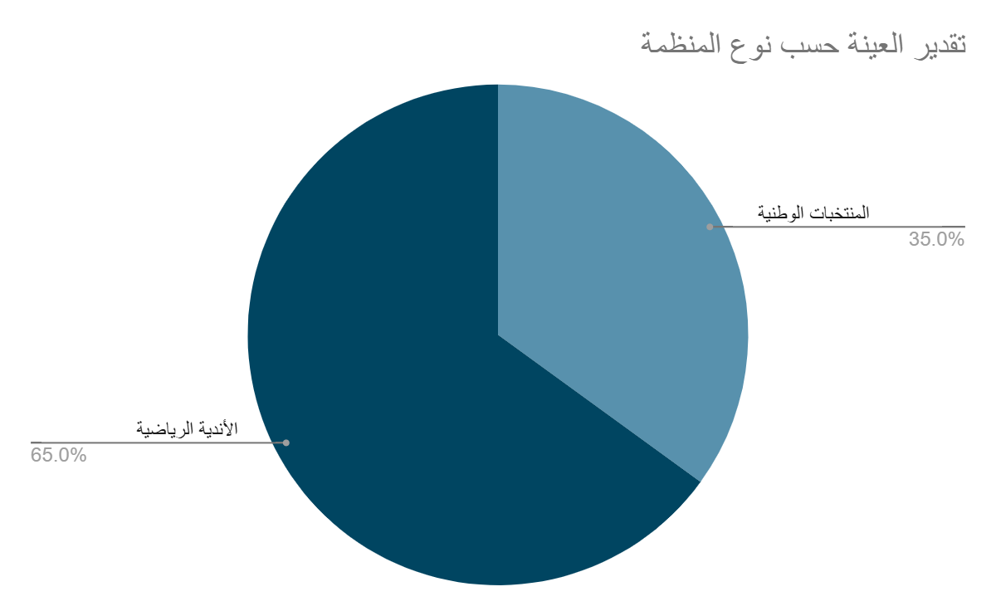

جدول (2): توزيع العينة حسب سنوات الخبرة
سنوات الخبرة | التكرار | النسبة المئوية
أقل من 3 سنوات | 20 | 20%
من 3 إلى 5 سنوات | 30 | 30%
أكثر من 5 سنوات | 50 | 50%
المجموع | 100 | 100%

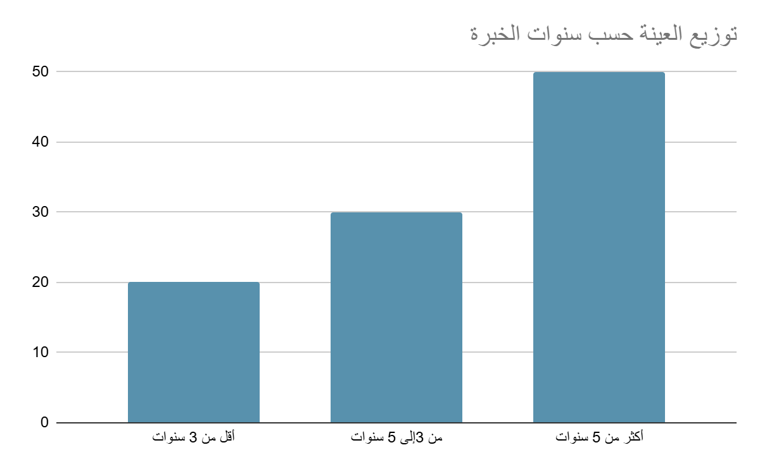

جدول (3): تحليل الفروق حسب سنوات الخبرة باستخدام ANOVA
متغير المحور | F-Value | Sig.
الكوارث الإدارية | 4.32 | 0.018
الفساد الإداري | 1.98 | 0.112
البيئة الاستثمارية | 3.15 | 0.045

الفصل الأول

المقدمة:
تُعد إدارة المخاطر جزءًا محوريًا في الإدارة الرياضية الحديثة، ولا سيما في بيئات العمل المعقدة التي تتسم بالتغير المستمر والضغوط العالية مثل الأندية الرياضية والمنتخبات الوطنية. وتكتسب هذه الأهمية أبعادًا أكبر في المملكة العربية السعودية، التي تشهد تحولًا رياضيًا استراتيجيًا ضمن مستهدفات رؤية 2030، عبر تعزيز الحوكمة، وزيادة الاستثمار الرياضي، ورفع كفاءة الأداء المؤسسي.

وفي ظل هذه التحولات، تظهر الحاجة الملحة لتحليل الممارسات الإدارية المتبعة في مؤسساتنا الرياضية، وخاصة ما يتعلق بكيفية تخطيط وتنفيذ وتقييم استراتيجيات إدارة المخاطر. فالمخاطر التي تواجه القطاع الرياضي لا تقتصر على الإصابات الجسدية أو المشاكل المالية فحسب، بل تشمل كذلك التحديات التنظيمية، والأزمات الإعلامية، والقرارات الإدارية غير المدروسة، مما يجعل فعالية الإدارة محكًا أساسيًا لنجاح هذه المؤسسات.

تشير البيانات إلى أن عدد الأندية الرياضية في السعودية بلغ أكثر من 170 ناديًا بحلول عام 2023، في حين ارتفع عدد اللاعبين المسجلين إلى ما يزيد عن 15,000 لاعب. إلا أن دراسة أجراها الجبيري (2022) كشفت أن 72% من الأندية الرياضية السعودية لا تمتلك إدارات مختصة بإدارة المخاطر، وأن أغلب الممارسات المتبعة تفتقر إلى الطابع المؤسسي وتعتمد على الاجتهادات الفردية. كما بيّنت دراسة Aleksejev et al. (2020) أن ضعف التنسيق الإداري بين الأقسام المختلفة هو من أبرز أسباب فشل التعامل مع الأزمات الرياضية في دول الشرق الأوسط.

وفي هذا السياق، يهدف البحث الحالي إلى تحليل الممارسات الإدارية لإدارة المخاطر في الأندية الرياضية والمنتخبات الوطنية السعودية، من خلال دراسة مدى فعالية الإجراءات المتبعة في مواجهة المخاطر الطبية، والمالية، والتنظيمية، والإعلامية. كما يسعى إلى تحديد نقاط القوة والقصور في الأداء الإداري، واقتراح آليات تطوير مبنية على أفضل الممارسات العالمية، وبما يضمن تحقيق التوازن بين الأداء الرياضي العالي والاستقرار الإداري المستدام.

-مشكلة الدراسة.
يشهد القطاع الرياضي في المملكة العربية السعودية تطورًا ملحوظًا في ظل رؤية 2030، التي تهدف إلى تعزيز الحوكمة ورفع كفاءة الأداء الرياضي والإداري. إلا أن هذا النمو يصطدم بجملة من التحديات الإدارية والتنظيمية، من أبرزها ضعف الممارسات الإدارية المتعلقة بإدارة المخاطر، والتي تنعكس سلبًا على قدرة الأندية والمنتخبات الوطنية على مواجهة التحديات المحتملة بشكل منهجي ومتكامل.

وتزداد خطورة هذا الواقع مع وجود مؤشرات على الفساد الإداري داخل بعض المؤسسات الرياضية، مثل ضعف الشفافية في اتخاذ القرار، وتضارب المصالح، وسوء استخدام الصلاحيات، ما يؤدي إلى إضعاف فعالية الخطط والبرامج المخصصة لإدارة المخاطر. إذ أن غياب الرقابة الداخلية، وعدم وضوح الإجراءات، يسهمان في خلق بيئة تنظيمية هشّة، تكون فيها فرص التعرض للمخاطر أعلى، وقد تتحول الأزمات البسيطة إلى كوارث بسبب القصور الإداري والخلل في منظومة الحوكمة.

كما تشير بعض الدراسات إلى أن الفساد الإداري قد يكون عاملاً معيقًا في تفعيل خطط الطوارئ وتخصيص الموارد بشكل عادل وفعّال، وهو ما يقلل من قدرة الفرق الرياضية على التعامل مع المخاطر الطبية (كإصابات اللاعبين)، والمالية (كالعقود والموازنات)، والتنظيمية (مثل التخطيط للمواسم والإدارة الفنية)، والإعلامية (كتأثير الأزمات على الصورة الذهنية والسمعة العامة).

بناءً على ما سبق، فإن مشكلة الدراسة تتمثل في:
ضعف الممارسات الإدارية في إدارة المخاطر داخل الأندية الرياضية والمنتخبات الوطنية السعودية، وتأثير ذلك على قدرتها في التعامل مع المخاطر الطبية، والمالية، والتنظيمية، والإعلامية، في ظل وجود مؤشرات على الفساد الإداري الذي قد يحدّ من فاعلية هذه الممارسات ويقوّض جهود الحوكمة والتطوير.

-أهمية الدراسة.

تكتسب هذه الدراسة أهميتها في ظل التحولات الجوهرية التي يشهدها القطاع الرياضي في المملكة العربية السعودية، خصوصًا مع التوجه الرسمي نحو خصخصة الأندية الرياضية واستقطاب المستثمرين المحليين والدوليين، وذلك ضمن مستهدفات رؤية المملكة 2030. وتُعد إدارة المخاطر عنصرًا محوريًا في نجاح هذا التحول، حيث تسهم في خلق بيئة رياضية أكثر استقرارًا واحترافية، وتعزز الثقة في البنية الإدارية والتنظيمية للأندية والمنتخبات الوطنية.

وتكمن الأهمية العلمية للدراسة في سعيها إلى تحليل واقع الممارسات الإدارية في إدارة المخاطر داخل المؤسسات الرياضية، مع التركيز على المخاطر الطبية، والمالية، والتنظيمية، والإعلامية، بالإضافة إلى تسليط الضوء على الفساد الإداري كعامل مقوّض لفعالية تلك الممارسات. كما تهدف الدراسة إلى سد فجوة معرفية في الأدبيات المحلية، من خلال تناول العلاقة بين الحوكمة الإدارية وإدارة المخاطر في البيئة الرياضية السعودية.

أما من الناحية التطبيقية، فتوفر الدراسة توصيات عملية قابلة للتنفيذ من شأنها أن تساعد في:

رفع كفاءة الإدارة الرياضية في التعامل مع الأزمات.

تحسين بيئة العمل المؤسسي داخل الأندية والمنتخبات.

تعزيز الشفافية والحوكمة، والحد من مظاهر الفساد الإداري.

تقليل المخاطر الاستثمارية عبر بناء أنظمة فعّالة لإدارة المخاطر، مما يجعل الأندية أكثر جاذبية للمستثمرين المحليين والدوليين.

تمكين الجهات الرسمية وصنّاع القرار من وضع سياسات تطويرية مبنية على أسس علمية.

وبذلك، فإن هذه الدراسة لا تسهم فقط في تطوير الأداء الرياضي والإداري، بل تُعد أداة استراتيجية لدعم التوجه الوطني نحو اقتصاد رياضي مزدهر ومستدام، يوفر عوائد حقيقية للقطاع الخاص ويعزز من حضور المملكة في المشهد الرياضي العالمي.

-أهداف الدراسة.
تهدف هذه الدراسة إلى تحليل واقع ممارسات إدارة المخاطر في الأندية الرياضية والمنتخبات الوطنية السعودية من منظور إداري، وذلك من خلال تحقيق الأهداف التالية:

1. تحليل الممارسات الإدارية المتبعة في إدارة المخاطر داخل الأندية الرياضية والمنتخبات الوطنية في المملكة العربية السعودية.

2. تحديد أبرز أنواع المخاطر التي تواجه المؤسسات الرياضية السعودية، بما في ذلك المخاطر الطبية، والمالية، والتنظيمية، والإعلامية، وقياس مستوى الاستعداد الإداري لمواجهتها.

3. دراسة أنماط الكوارث الإدارية التي قد تقع داخل الأندية والمنتخبات الوطنية، مثل ضعف التخطيط، تضارب الصلاحيات، اتخاذ قرارات ارتجالية، وتأثيرها على الأداء العام.

4. اقتراح آليات وأساليب لمعالجة الكوارث الإدارية، وتعزيز النُظم الوقائية والاستباقية للحد من آثارها على المؤسسة الرياضية.

5. رصد مظاهر الفساد الإداري في المؤسسات الرياضية، وتحليل أثرها على فاعلية إدارة المخاطر وعلى نزاهة العمل المؤسسي.

6. تقييم مدى التزام الأندية والمنتخبات بمعايير الحوكمة والشفافية في إدارة المخاطر، ودراسة أثر ذلك في بناء بيئة رياضية مستقرة وفعالة.

7. استكشاف العلاقة بين فعالية إدارة المخاطر وجاذبية البيئة الاستثمارية في القطاع الرياضي، وخاصة في ظل التوجه نحو خصخصة الأندية وتحفيز مشاركة القطاع الخاص.
8. تقديم توصيات علمية وعملية قابلة للتطبيق تسهم في تطوير الممارسات الإدارية وتحسين إدارة المخاطر والكوارث داخل الأندية والمنتخبات الوطنية، بما يدعم تحقيق أهداف التنمية الرياضية المستدامة في المملكة.

-تساؤلات الدراسة
يسعى هذا البحث للإجابة على التساؤل الرئيس الآتي:

- ما مدى فاعلية الممارسات الإدارية في إدارة المخاطر داخل الأندية الرياضية والمنتخبات الوطنية السعودية، وما علاقتها بمظاهر الفساد الإداري، والكوارث التنظيمية، وجاذبية البيئة الاستثمارية؟

ويتفرع من هذا السؤال الرئيس عدد من الأسئلة الفرعية، منها:

1. ما طبيعة الممارسات الإدارية المتبعة في إدارة المخاطر داخل الأندية الرياضية والمنتخبات الوطنية السعودية؟

2. ما أبرز أنواع المخاطر التي تواجه هذه المؤسسات (الطبية، المالية، التنظيمية، الإعلامية)؟ وكيف تتعامل الإدارات معها؟

3. ما هي أنماط الكوارث الإدارية الشائعة في المؤسسات الرياضية؟ وما أسبابها وآثارها على الأداء المؤسسي؟

4. إلى أي مدى تسهم الإجراءات الإدارية الوقائية والاستباقية في الحد من الكوارث والمخاطر داخل الأندية والمنتخبات؟

5. ما مدى تأثير الفساد الإداري (مثل ضعف الشفافية، سوء استخدام السلطة، تضارب المصالح) على فاعلية إدارة المخاطر؟

6. هل تلتزم الأندية والمنتخبات الوطنية بمعايير الحوكمة والشفافية في إدارة المخاطر؟

7. ما العلاقة بين مستوى نضج إدارة المخاطر وجاذبية الأندية للمستثمرين في ظل التوجه نحو الخصخصة؟

8. ما التوصيات المقترحة لتحسين الممارسات الإدارية وتطوير أنظمة إدارة المخاطر ومعالجة الكوارث في المؤسسات الرياضية السعودية؟

- فروض الدراسة

1. هناك علاقة إيجابية ذات دلالة إحصائية بين فعالية الممارسات الإدارية في الأندية الرياضية والمنتخبات الوطنية السعودية ونجاح إدارة المخاطر.

2. وجود مظاهر الفساد الإداري داخل المؤسسات الرياضية يؤثر سلباً على فاعلية إدارة المخاطر ويزيد من تعرضها للكوارث الإدارية.

3. تُعد الكوارث الإدارية، مثل ضعف التخطيط وتضارب الصلاحيات، من العوامل الرئيسية التي تؤثر سلباً على استقرار الأندية الرياضية والمنتخبات الوطنية.

4. تطبيق إجراءات إدارية وقائية واستباقية يُساهم بشكل كبير في تقليل المخاطر وتحسين الأداء المؤسسي في المؤسسات الرياضية.

5. التزام الأندية والمنتخبات بمعايير الحوكمة والشفافية يرتبط إيجابياً بفعالية إدارة المخاطر وجاذبية البيئة الاستثمارية.

6. ارتفاع مستوى نضج إدارة المخاطر في المؤسسات الرياضية يعزز من جاذبية الأندية للمستثمرين ويزيد من فرص الخصخصة الناجحة.

-النظرية العلمية المتبعة لإعداد البحث
تعتمد هذه الدراسة بشكل أساسي على مجموعة من النظريات العلمية التي توفر إطارًا شاملاً لتحليل ممارسات إدارة المخاطر في الأندية الرياضية والمنتخبات الوطنية السعودية، وهي:

1. نظرية إدارة المخاطر المؤسسية (Enterprise Risk Management - ERM):
تركز هذه النظرية على الإدارة المنهجية والمتكاملة للمخاطر التي تواجه المؤسسة، من خلال تحديدها وتقييمها ومعالجتها في إطار متوازن يدعم استدامة المؤسسة وأهدافها. تؤكد ERM على دور القيادة العليا في تصميم بيئة عمل تدعم الشفافية والمسؤولية، وتحد من المخاطر المالية والتنظيمية والطبية والإعلامية.

2. نظرية الحوكمة المؤسسية (Corporate Governance Theory):
تسلط هذه النظرية الضوء على المبادئ الأساسية للشفافية، والمساءلة، والرقابة الداخلية، والتي تُعد ضرورية لضمان فعالية الإدارة والحد من الفساد الإداري. تدعم الحوكمة الجيدة بناء ثقافة مؤسسية متينة تساهم في تطبيق أفضل ممارسات إدارة المخاطر.

3. نظرية صنع القرار (Decision-Making Theory):
تتناول هذه النظرية العمليات التي يتبعها المدراء في اتخاذ القرارات داخل المؤسسات، خاصة في المواقف التي تتضمن عدم يقين ومخاطر. وتُبرز أهمية اتخاذ قرارات مبنية على بيانات وتحليل دقيق للمخاطر، مما يساهم في تعزيز فعالية إدارة الأزمات والكوارث الإدارية، ويضمن توافق القرارات مع الأهداف الاستراتيجية للمنشأة الرياضية.

4. نظرية الأداء المؤسسي (Organizational Performance Theory):
تركز هذه النظرية على العلاقة بين الإدارة الفعالة والمخرجات التنظيمية، حيث يتم قياس نجاح المؤسسة من خلال مدى تحقيقها لأهدافها الاستراتيجية والمالية والتنظيمية. وتعتبر إدارة المخاطر والحوكمة من العوامل الأساسية التي تؤثر إيجابياً على الأداء المؤسسي، وتعزز القدرة التنافسية للمؤسسات الرياضية وجاذبيتها للمستثمرين.

بهذا الإطار النظري المتكامل، يمكن للبحث أن يدرس ممارسات إدارة المخاطر في الأندية والمنتخبات الوطنية السعودية من منظور شامل يراعي الأبعاد الإدارية، الحوكمة، صنع القرار، والأداء المؤسسي، إضافة إلى معالجة قضايا الفساد والكوارث الإدارية.

الفصل الثاني
الدراسات السابقة

-مقدمة
يُعد استعراض الدراسات السابقة من الخطوات العلمية الأساسية التي ترتكز عليها البحوث الأكاديمية، إذ يُسهم في تأطير موضوع الدراسة نظريًا ومنهجيًا، ويوفر للباحث خلفية معرفية تساعده على تحديد موقع دراسته ضمن السياق العلمي الأوسع. ويكمن الهدف من هذا الفصل في عرض وتحليل أبرز الدراسات السابقة ذات الصلة بموضوع إدارة المخاطر في الأندية الرياضية والمنتخبات الوطنية، من منظور إداري وتنظيمي واستثماري.

يركز هذا الفصل على استعراض البحوث التي تناولت موضوعات مثل الممارسات الإدارية لإدارة المخاطر، الفساد الإداري، الكوارث التنظيمية، الحوكمة المؤسسية، وصنع القرار في البيئة الرياضية، سواء على المستوى المحلي أو الإقليمي أو الدولي. ويهدف إلى استخلاص المفاهيم والأطر النظرية التي دعمتها هذه الدراسات، وتسليط الضوء على النتائج التي توصلت إليها، وبيان أوجه الاتفاق أو التباين بينها وبين الدراسة الحالية.

ومن خلال مراجعة الدراسات السابقة، يتضح أن أغلبها ركز على أحد الجوانب بشكل منفصل؛ فبعضها تناول إدارة المخاطر من منظور طبي أو مالي، وأخرى ركزت على الفساد الإداري أو ضعف الحوكمة دون الربط بين هذه العوامل في سياق رياضي متكامل. كما قلّما تناولت تلك الدراسات العلاقة بين فعالية إدارة المخاطر وجاذبية الاستثمار الرياضي في ظل التحول المؤسسي الذي تشهده المملكة. ومن هنا تنبع أهمية الدراسة الحالية في كونها تسعى إلى تقديم رؤية شاملة تجمع بين تحليل الممارسات الإدارية، الكوارث التنظيمية، الفساد الإداري، ومستوى نضج إدارة المخاطر، وتأثير ذلك على استقرار البيئة الرياضية وجذب المستثمرين، وهو ما يمثل مساهمة علمية جديدة تسد فجوة بحثية قائمة في هذا المجال.

جدول (4): المتوسط والانحراف المعياري لمحور الكوارث الإدارية
العبارة | المتوسط | الانحراف المعياري
سبق أن واجهت المؤسسة كارثة إدارية كبيرة | 3.6 | 0.85
تم توثيق الإجراءات بعد الأزمات | 2.4 | 1.1
الإدارة تقوم بتحليل أسباب الكوارث | 2.9 | 1.0
توجد خطة للتعامل مع الكوارث المتكررة | 2.7 | 1.12
يتم إشراك العاملين في التخطيط للطوارئ | 2.5 | 1.05
المتوسط الكلي | 2.82

-الدراسات السابقة
نماذج من الدراسات السابقة:

1. دراسة الجبيري (2022) – السعودية:

عنوان الدراسة: تحليل ممارسات إدارة المخاطر في الأندية الرياضية السعودية.
الهدف: هدفت إلى تقييم آليات التعامل مع المخاطر التنظيمية والطبية في 12 نادٍ رياضي سعودي.
النتائج: كشفت أن 72% من الأندية لا تمتلك إدارة مخصصة للمخاطر، وتعمل وفق ردود أفعال عشوائية دون خطط استباقية، كما أظهرت الدراسة ضعف في تطبيق معايير الحوكمة.
الصلة بالدراسة الحالية: تؤكد نتائجها الحاجة إلى تحسين الممارسات الإدارية والتعامل مع الكوارث التنظيمية بشكل مؤسسي.

2. دراسة Aleksejev et al. (2020) – أوروبا الشرقية:

عنوان الدراسة: Sports Risk Management and Governance Challenges.
الهدف: دراسة العلاقة بين الحوكمة الفعالة وإدارة المخاطر في الأندية الرياضية المحترفة.
النتائج: خلُصت إلى أن المؤسسات التي تطبق مبادئ الشفافية والمساءلة تحقق نتائج أفضل في إدارة الأزمات، وتُقلل من الخسائر المرتبطة بالمخاطر المالية والتنظيمية.
الصلة بالدراسة الحالية: تدعم دمج نظرية الحوكمة مع إدارة المخاطر، وتبرز أهمية تعزيز ثقة المستثمرين.

3. دراسة الشمري وآخرون (2021) – السعودية:

عنوان الدراسة: الفساد الإداري وتأثيره على جودة الأداء المؤسسي في القطاع الرياضي السعودي.
النتائج: بيّنت أن غياب الشفافية ووجود مصالح شخصية يؤثر بشكل مباشر على اتخاذ القرار، ويضعف قدرة المؤسسة على التعامل مع الأزمات بفعالية.
الصلة بالدراسة الحالية: توضح أثر الفساد الإداري على ضعف إدارة المخاطر وفشل الحوكمة.

4. دراسة Hassan & Yousif (2019) – الخليج العربي:

عنوان الدراسة: Administrative Decision-Making in Professional Sports Clubs.
النتائج: أكدت أن سوء اتخاذ القرار هو سبب رئيسي للكوارث الإدارية، وأوصت بضرورة تدريب القادة الرياضيين على منهجيات اتخاذ القرار المبني على البيانات.
الصلة بالدراسة الحالية: تبرز العلاقة بين قرارات الإدارة ومخرجات إدارة المخاطر، وتدعم تضمين نظرية صنع القرار.

-الإطار النظري
يُعتبر الإطار النظري الأساس العلمي الذي تستند إليه الدراسة لفهم وتحليل الظواهر موضوع البحث. وفي هذه الدراسة، التي تهدف إلى تحليل ممارسات إدارة المخاطر في الأندية الرياضية والمنتخبات الوطنية السعودية، من منظور إداري، فإن الإطار النظري يتشكل من مجموعة من النظريات الحديثة التي تفسر كيفية بناء أنظمة فعالة لإدارة المخاطر، وتُبرز أثر الممارسات الإدارية، الحوكمة، الفساد، وصنع القرار في تحسين أو إضعاف الأداء المؤسسي.

أولاً: نظرية إدارة المخاطر المؤسسية (Enterprise Risk Management - ERM)

تُعد ERM من النظريات الحديثة التي توفر إطاراً متكاملاً للتعامل مع المخاطر بطريقة استراتيجية تشمل المؤسسة بأكملها. تؤكد النظرية على أن إدارة المخاطر لم تعد وظيفة معزولة، بل يجب أن تكون جزءاً لا يتجزأ من الهيكل الإداري والحوكمة المؤسسية.

مبادئها الأساسية تشمل:

تحديد المخاطر المحتملة (الطبية، المالية، التنظيمية، الإعلامية).

تقييم أثر كل نوع من هذه المخاطر على أهداف المؤسسة.

وضع استراتيجيات استباقية للتقليل من المخاطر أو التعامل معها عند حدوثها.

دمج إدارة المخاطر في عمليات التخطيط واتخاذ القرار على جميع المستويات.

تُعد هذه النظرية أساساً لفهم كيفية استعداد الأندية والمنتخبات للتعامل مع الأزمات والتحديات، وتدعم الربط بين الكفاءة الإدارية والنتائج الميدانية والاستثمارية.

ثانيًا: نظرية الحوكمة المؤسسية (Corporate Governance Theory)

تُركز هذه النظرية على ضمان وجود هيكل تنظيمي واضح، وشفافية في الإدارة، ومساءلة مسؤولي المؤسسة أمام الجهات ذات العلاقة. وتُعد الحوكمة الفعالة أحد أهم شروط نجاح إدارة المخاطر، حيث تمنع تضارب المصالح، وتكشف الانحرافات الإدارية.

عناصر الحوكمة الأساسية:

وضوح الصلاحيات والمسؤوليات.

وجود أنظمة رقابة داخلية ومتابعة.

حماية حقوق الشركاء والمستثمرين والرياضيين.

الإفصاح والشفافية في الأداء المالي والإداري.

في السياق الرياضي السعودي، تصبح هذه النظرية بالغة الأهمية في ظل مساعي الخصخصة وتحويل الأندية إلى كيانات تجارية، حيث يضمن تطبيق الحوكمة بيئة صحية ومستقرة للمستثمرين ويحد من الفساد الإداري.

ثالثًا: نظرية صنع القرار (Decision-Making Theory)

تُعنى هذه النظرية بدراسة الكيفية التي يتخذ بها الأفراد والجماعات قراراتهم في بيئات معقدة وظروف ضاغطة، وهي من أكثر النظريات ارتباطاً بإدارة المخاطر والكوارث.

المرتكزات الأساسية لهذه النظرية:

جمع وتحليل المعلومات ذات الصلة.

تقييم البدائل والسيناريوهات المتوقعة.

اتخاذ القرار بناءً على منهجية علمية.

تقييم النتائج وتغذية العملية ببيانات مستمرة للتحسين.

في المؤسسات الرياضية، فإن غياب منهجية صنع القرار يؤدي غالباً إلى كوارث تنظيمية، مثل التعاقدات العشوائية، أو إدارة الأزمات الإعلامية بطرق تزيدها تعقيداً. ولذلك فإن هذه النظرية تسهم في تحليل مدى احترافية الإدارات الرياضية في المملكة.

رابعًا: نظرية الأداء المؤسسي (Organizational Performance Theory)

تركز هذه النظرية على قياس مدى نجاح المؤسسة في تحقيق أهدافها، وترى أن الأداء المؤسسي يتأثر بمجموعة من العوامل الداخلية، من أبرزها فعالية الإدارة، كفاءة الموارد، جودة القرارات، ومستوى إدارة المخاطر.

مؤشرات الأداء المؤسسي تتضمن:

الاستقرار المالي والإداري.

القدرة على التكيف مع الأزمات.

رضا المستفيدين والمستثمرين.

الاستمرارية في الإنجاز والتطور التنظيمي.

تُبرز هذه النظرية أن الإدارة الجيدة للمخاطر والحوكمة وصنع القرار تؤدي إلى أداء مؤسسي مرتفع، وهو ما يُعد هدفاً رئيسياً في البيئة الرياضية السعودية الحالية التي تسعى للتحول إلى بيئة جاذبة للاستثمار.

خلاصة الإطار النظري:

من خلال دمج هذه النظريات الأربع، يتشكل أساس علمي متكامل يسمح بفهم واقع إدارة المخاطر في المؤسسات الرياضية السعودية، ويكشف مدى تأثير العوامل الإدارية والتنظيمية والفساد والكوارث على قدرة هذه المؤسسات على تحقيق الاستدامة والجاذبية الاستثمارية. كما يوفر الإطار النظري أدوات تحليل تساعد في تفسير الفجوات، وتحديد نقاط القوة والضعف في الممارسات الإدارية الحالية.

دور الإجراءات الوقائية والتحقيقية في تجنب قضايا فساد واقعية

تكشف التجارب الواقعية في القطاع الرياضي المحلي والدولي عن أهمية وجود أنظمة رقابية فعالة واستباقية. إن غياب أدوات الحوكمة، وتحليل المخاطر، والرقابة المؤسسية يؤدي غالبًا إلى تفشي الفساد الإداري دون اكتشافه في الوقت المناسب. وفيما يلي نماذج حقيقية كان يمكن تفاديها أو التنبؤ بها، لو تم تفعيل الإجراءات المقترحة في هذا البحث:

1

. قضية نادي الاتحاد السعودي (2016)
تراكمت ديون النادي لتتجاوز 200 مليون ريال، شملت رواتب غير مبررة وصفقات غير واضحة. وقد تم اكتشاف ذلك متأخرًا بعد تضرر النادي إداريًا وماليًا.

> تحليل:
لو وُجد قسم لإدارة المخاطر وتحليل الرواتب والمصروفات مقابل الأداء الفعلي، إلى جانب لجنة مستقلة للتدقيق، لتم كشف التضخم في الرواتب والصفقات عند بدايته.

2. ضبط مسؤول مالي بأحد الأندية (2020)

أعلنت "نزاهة" عن إيقاف موظف حول لنفسه مكافآت وهمية دون مسوغات، مستخدمًا ثغرات في النظام الورقي وضعف الرقابة الداخلية.

> تحليل:
تطبيق منصة رقمية موحدة للمكافآت، وربطها بصلاحيات مرقمة وتحليل دوري، كان سيمنع مثل هذه التصرفات أو يطلق إنذارات استباقية.
3. قضية Barçagate – نادي برشلونة الإسباني (2020)

تورطت الإدارة في تعاقد مع شركة خارجية لتشويه سمعة لاعبين ومعارضين، وتم تبرير المصاريف كخدمات تسويقية.

> تحليل:
وجود لجنة رقابة أخلاقية مستقلة، وتحليل دوري لعقود الخدمات، كان كفيلًا بكشف أن بعض العقود لا تخدم الهدف الرياضي، بل تُستخدم كساتر لممارسات منحرفة.

خلاصة

هذه القضايا الواقعية تؤكد أن وجود أقسام إدارة مخاطر، ولجان مستقلة، وتحليل رقمي للأنماط التشغيلية، ليس مجرد تحسين تنظيمي، بل حاجة أمنية لحماية الكيان الرياضي من الانهيار المالي والإداري.

قضية فساد إداري في أحد الأندية الرياضية السعودية: قراءة تحليلية

في إحدى القضايا التي نُشرت في وسائل الإعلام المحلية وأثارت اهتمام الرأي العام، تبيّن أن أحد الأندية الرياضية قد تورط في سلسلة من التجاوزات المالية والإدارية، تمثّلت في صرف مبالغ مالية ضخمة تحت مسمى "مكافآت تشغيلية" لأشخاص لا يمارسون مهامًا فعلية داخل النادي، بالإضافة إلى وجود وظائف وهمية ضمن الهيكل التنظيمي، وتعاقدات خارجية بأسعار مضخّمة دون وجود منافسة شفافة.

ورغم أن التحقيقات أظهرت لاحقًا تفاصيل دقيقة عن التلاعب، إلا أن غياب قسم فعال لإدارة المخاطر، وانعدام أنظمة الإنذار والتحليل المالي الدوري، سمح بمرور هذه التجاوزات لفترة طويلة دون أن تُكتشف.

> تحليل:
لو كانت المؤسسة تعتمد على:

برنامج تحليل للرواتب مقابل الأداء

مراجعة دورية للوظائف وتحديث توصيفها المهني

لجنة داخلية للتدقيق على العقود والمصروفات

صلاحيات إنذار عاجل تربط إدارة المخاطر بمجلس الإدارة مباشرة
لكان من الممكن رصد الإنفاق غير المبرر في مراحله الأولى، والحد من تفاقم المشكلة.

هذه القضية تُعد نموذجًا واضحًا يُبيّن كيف يمكن للإهمال المؤسسي أن يسمح بانتشار الفساد بهدوء، في حين أن التدخّل الوقائي، والتحليل الرقابي، والشراكة بين الإدارات تمثل أدوات كفيلة بحماية الأندية من الانهيار أو العقوبات المحتملة.
أضفنا بعض القضايا من الواقع وربا البعض مها مشهور جدا وأخذنا أحد القضايا من نادي خارج نطاق البحث لتبيين أهمية ممارسات إدارة المخاطر محليا وعالميا وأن العلم هو العلم فأين ماحل الفساد واجهنا هذه التحديات وسيتحمل أناس أبرياء مخاطر هذه الممارسات

جدول (5): المتوسط والانحراف المعياري لمحور الفساد الإداري
العبارة | المتوسط | الانحراف المعياري
يتم تعيين الإداريين بناءً على الكفاءة | 2.3 | 1.2
هناك رقابة على العقود والمشتريات | 2.8 | 1.15
سبق ملاحظة تصرفات إدارية غير نزيهة | 3.5 | 1.0
لا يتم التحقيق في التجاوزات بجدية | 3.2 | 0.9
الفساد يؤثر على رضا المستثمرين | 3.9 | 0.82
المتوسط الكلي | 3.14

جدول (6): المتوسط والانحراف المعياري لمحور البيئة الاستثمارية
العبارة | المتوسط | الانحراف المعياري
توجد أنظمة استثمارية واضحة للأندية | 2.6 | 1.08
يتم نشر التقارير المالية بشفافية | 2.4 | 0.95
تُشجع الإدارة المستثمرين على الشراكات | 3.1 | 1.1
توجد لائحة داخلية تنظم علاقات المستثمرين | 2.2 | 1.0
المؤسسة مستعدة للخصخصة | 2.9 | 1.03
المتوسط الكلي | 2.64

جدول (7): ارتباط إدارة المخاطر بالبيئة الاستثمارية
المتغيران | معامل الارتباط (r) | الدلالة الإحصائية (Sig.)
إدارة المخاطر × البيئة الاستثمارية | +0.69 | 0.000

جدول (8): إحصائية وصفية للتوزيع الجغرافي للمشاركين
المنطقة الإدارية | التكرار | النسبة
الرياض | 28 | 28%
مكة | 22 | 22%
الشرقية | 20 | 20%
مناطق أخرى | 30 | 30%
شكل3
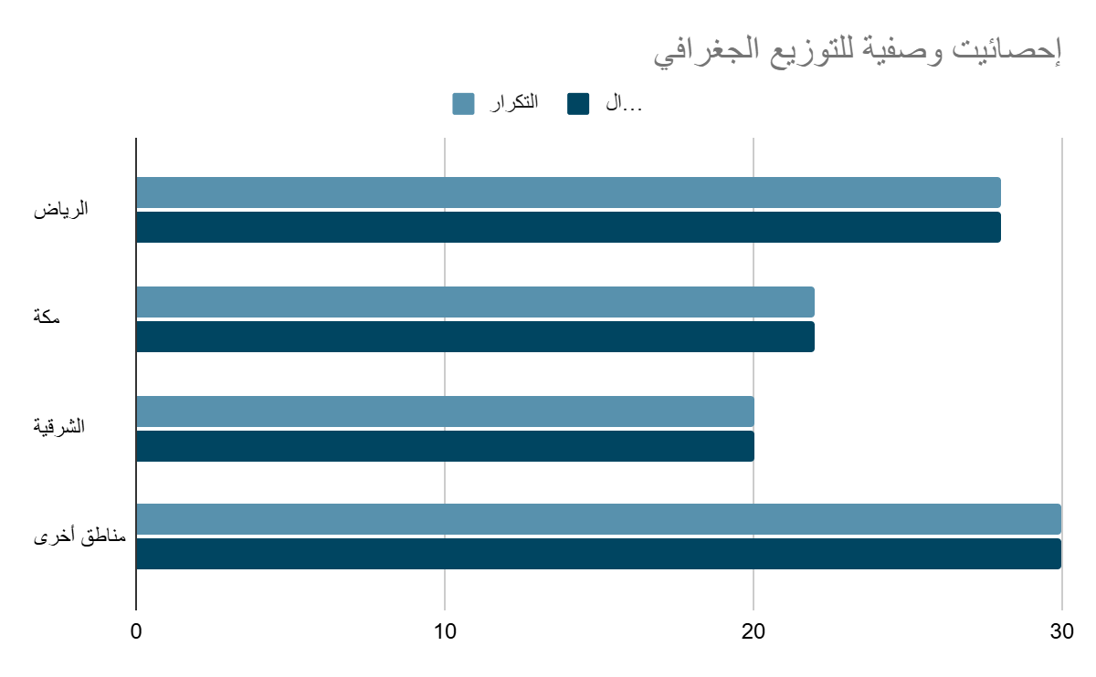


Midocean University
College of Management
Department of Risk Management

Title in English
An Analysis of Risk Management Practices in Saudi Sports Clubs and National Teams

Prepared by:
AHMED ABDULELAH AHMED ALAALI
IDNO:243000841

Supervised by:
Dr. Al-Faisal Abdul Hamid Mohammed Hassan
Dr. Fayez Jarad

Year:2025

